* S O M M E R L E J R E * 1964 - 2013 *
3. Slagelse 4. Hellig Anders
1964 Horbelev - Falster
1965 Samsø
1966 Stege, Møn
1967 Røsnæs
1968 Palsgård - Horsens Langeland
1969 Aunslev - Fyn Korpslejr - Ny Hedeby
1970 Korpslejr - Hostrup sø Ravnsø
1971 Bornholm Møn
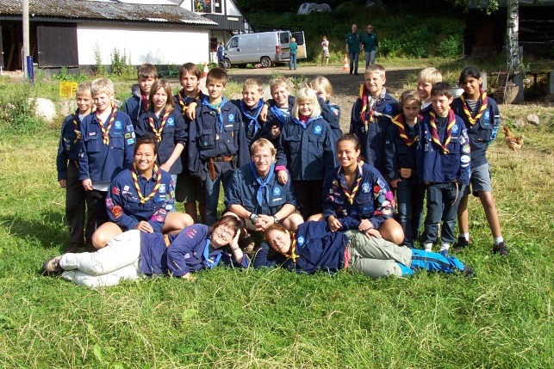
Trelleborg Trop Junior og Mini
1972 Thurø
1973 Mors
1974 Korpslejr - Hvalpsund
1975 Jønkøbing - Sverige
1976 Bornholm
1977 Thurø
1978 ?
1979 ?
1980 Korpslejr - Lerchenborg
1981 Samsø
1982 Toggerbo spejdercenter
1983 Kano - Suseåen
1984 Cykeltur på Fyn
1985 Korpslejr i Haderslev Korpslejr i Haderslev
1986 Forlev Spejdercenter
1987 Kanotur Åsen, Sverige Toggerbo spejdercenter
1988 Distriktslejr Kongsmark Distriktslejr Kongsmark
1989 Blå Sommer – Stevninghus Blå Sommer – Stevninghus
1990 Gillastig –Sverige Gurredam spejdercenter
1991 Gudenåen - kanotur Agersø
1992 Kanotur Åsen – Sverige Egemosen spejdercenter
1993 Kandersteg – Schweiz Nekselø spejdercenter
1994 Blå Sommer – Stevninghus Egemosen spejdercenter
1995 Gillastig – Sverige Gillastig - Sverige
1996 Divisionslejr Kongsmark Divisionslejr Kongsmark
1997 Tjekkiet Gurredam spejdercenter
1998 Helgeå kanotur – Sverige Gudenåen + Gurradam Spejdercenter
1999 Blå Sommer – Stevninghus Blå Sommer - Stevninghus
2000 Kandersteg – Schweiz Næsby spejdercenter
2001 Gillastig – Sverige Egemosen - Spejdercenter
2002 Island Divisionslejr - Spejd-Niløse
2003 Gustavfos kanotur - Sverige Rømeregård - Bornholm
2004 Blå Sommer - Stevninghus Blå Sommer - Stevninghus
2005 Kaldersteg – Schweiz
2006 Gillastig - Sverige Gillastig - Sverige
2007 Divisionslejr – Næsbycenter Rømeregård - Bornholm
2008 Kajaktur - sydfynske øhav Forlev Spejdercenter
2009 Blå Sommer - Stevninghus Blå Sommer - Stevninghus
2010 Polen Gillastig - Sverige
2011 Roadtrip til Østrig Næsbycentret
2012 Spejdernes Lejr i Holstebro Spejdernes Lejr i Holstebro
2013 ”Fra Gilleleje til Gedser” Næsbycentret

